Plans de gestion des sites LIFE Elia

UG:UM216 - Circuit: 70.307: pylône 77 au 79
Nom complet de l’UG: ORGEO/FAYS-LES-VENEURS 70KV LI

Action LIFE: Verger : 2 polygone(s) (0.06, 0.06 ha)
Autres actions LIFE sous cette/ces portée(s): Prairies fleuries; Lisière

Commune(s): Bertrix

Triage(s) DNF concerné(s): Bertrix (MAQUA Paul - GSM: 0473/54.02.50)

Cantonnement(s) DNF concerné(s):NEUFCHATEAU (061/23.10.30)
Info actualisées sur Le portail environnement de Wallonie

Gestionnaire (+ Propriétaire):
ID | Gestionnaire | Propriétaires
SP_248 | DNF | Commune De Bertrix
SP_257 | DNF | Commune De Bertrix
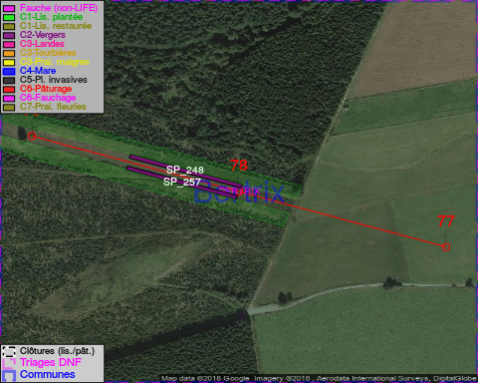

GESTION:

Objectif à long terme :

Arbres développés couvrant le sol (à dégager ou retailler très occasionnellement).

Tous les aménagements ont été terminés en April 2014

Détail par portée
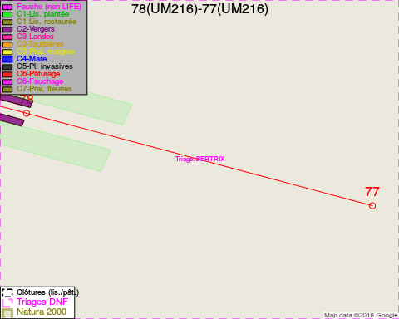
Adresse propriétaire:
- [SP_248] Commune De Bertrix: R De La Gare 38 Bertrix
- [SP_257] Commune De Bertrix: R De La Gare 38 Bertrix
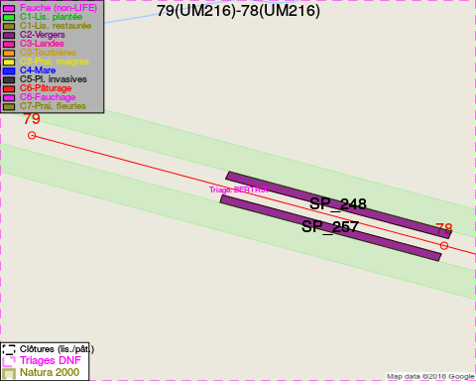
Adresse propriétaire:
- [SP_248] Commune De Bertrix: R De La Gare 38 Bertrix
- [SP_257] Commune De Bertrix: R De La Gare 38 Bertrix

Document réalisé le 05/05/2018

